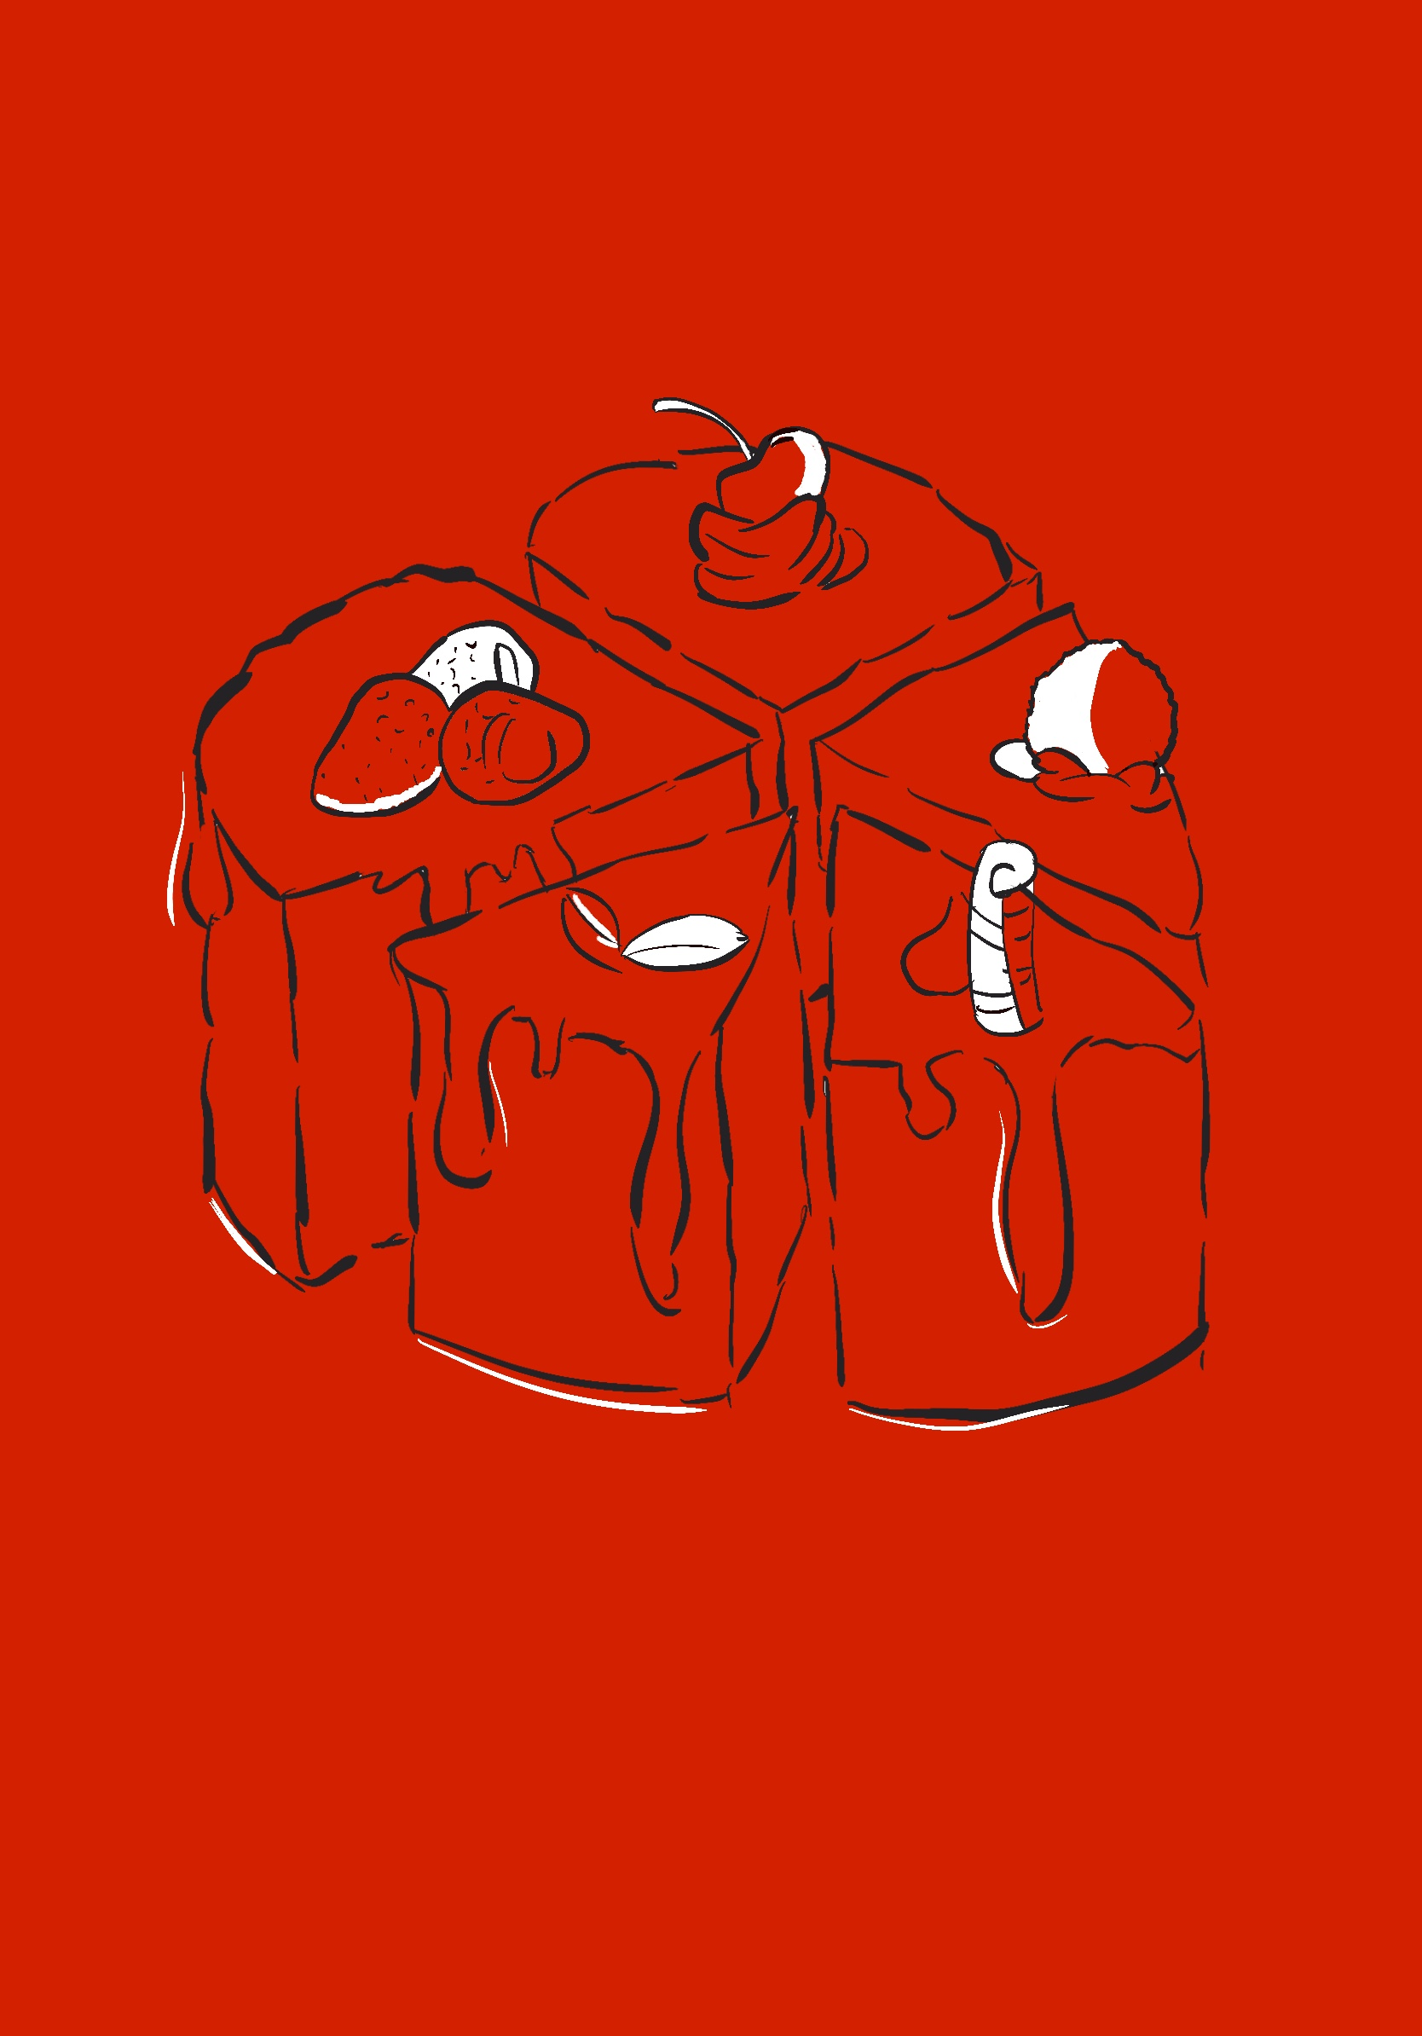

**——— “七夕”特别读书会**

—— 来自“一群” A GROUP ——

《爱的五种语言》

**TIME：2024/08/11 14:00**

**LOCATION：LeBec Boutique 上海市长宁区新华路62号**